Unentdeckte Schätze
(5D/4N)
2017

Peru als Reiseziel zu haben, heißt für viele oft hauptsächlich die Inka-Stätten zu besuchen. Peru ist jedoch auch die Heimat von außergewöhnlichen Prä-Inka-Kulturen. Ein fantastisches Beispiel dafür ist Kuelap im Norden des Landes: eine Stadt, die zwischen den Wolken in Erscheinung tritt und von riesigen Schutzmauern umgeben ist.
Alte Kulturen, die derzeit erforscht werden.

TÄGLICHER REISEPLAN

Tag 01 – Lima / Jaen / Gocta (-/-/-)
• Transfer vom Flughafen Jaen nach Gocta (3 Stunden)
• Übernachtung in Gocta Lodge

Tag 02 – Gocta (F/M /-)
• Ganzer Tag in der Gocta Lodge - Wanderung zur Bucht an den Wasserfällen von Gocta
• Übernachtung in Gocta Lodge

Tag 03 – Gocta / Chachapoyas (F/M /-)
• Transfer von Gocta nach Chachapoyas (1 Stunde)
• Ganztägig: Gräber an den Klippen von Karajia und Höhle von Quiocta
• Übernachtung in der Hacienda Achamaqui

Tag 04 – Chachapoyas / Kuelap / Chachapoyas (F/M /-)
• Ganztägig: archäologische Zitadelle von Kuelap.
• Lunchpaket enthalten
• Übernachtung in der Hacienda Achamaqui

Tag 05 – Chachapoyas / Jaen (F/-/-)
• Abfahrt im privaten Transport von Chachapoyas nach Jaen (3 Stunden)

Abkürzungen:
F = Frühstück M = Mittagessen, A = Abendessen, LP = Lunchpaket

BESCHREIBUNG DES REISEPLANS

Tag 01 – Lima / Jaen / Gocta (-/-/-)
Jaen ist der nächstgelegene Flughafen von Chachapoyas.
Transfer im privaten Fahrzeug nach Gocta mit der Möglichkeit, das Amazonasgebiet zu entdecken. Die Entfernung von Jaen nach Gocta beträgt 152 km, die Fahrt findet auf einer asphaltierten Straße statt.
Die Strecke von Jaen nach Gocta ist eine der spektakulärsten in ganz Peru, weil sie von den grünen Anden-Amazonas zum tiefen Dschungel führt und Wälder von Orchideen sowie andere landschaftliche und ökologische Highlights durchquert.
Der Rest des Tages steht Ihnen frei zur Verfügung, um die hoteleigenen Einrichtungen zu genießen.
Übernachtung in der Gocta Lodge

Gocta Lodge
Die Gocta Andes Lodge wurde konzipiert, um den besten Blick auf den Gocta Wasserfall ergattern zu können. Sämtliche Zimmer, die entweder über einen Balkon oder eine Terrasse verfügen, ermöglichen den Blick auf den Wasserfall. Dies gilt auch für die Gärten, Schwimmbäder und umliegenden Terrassen. Die Lodge verfügt über acht großzügig ausgelegten und bequemen Zimmer und zwei Suites. Alle Zimmer haben einen herrlichen Blick auf die Wasserfälle. Die allgegenwärtige Ruhe garantiert Ihnen Momente der absoluten Entspannung. Im Außenbereich finden Sie außerdem einen Schwimmbad und große Terrassen, wo Sie die Sonne und die herrliche Aussicht genießen können.

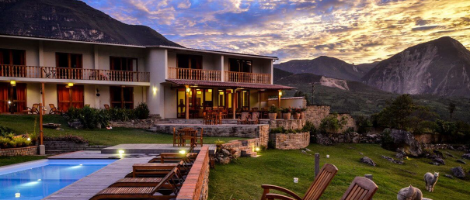

Tag 02 – Gocta (F/M /-)
Ganztägig: Wanderung zum Wasserfall Gocta
Zunächst erreichen wir die Stadt Cocachimba. Dort beginnen wir unsere Reise zum Wasserfall Gocta (eineinhalb Stunden zu Pferd und eine Stunde zu Fuß). Auf dem Weg dahin genießen und bestaunen wir die große Vielfalt der Flora und Fauna sowie eine herrliche Aussicht auf den Wasserfall.
Die Wanderung zum Wasserfall führt Sie durch Felder und einen wunderschönen Nebelwald. Diese ist eine großartige Wanderung, die am Fuß des Wasserfalls ihren Höhepunkt erreicht - eines der höchsten Wasserfälle der Welt.
Der Wasserfall Gocta, in der Region bekannt als "La Chorrera", ist 771 Meter hoch und gehört somit zu den höchsten Wasserfällen überhaupt. Er ist der perfekte Lebensraum für Tukane, Affen, Berglöwen und Felsenhähne. Er befindet sich in einem großen, von Wolken überdeckten, Wald und ist umgeben von etwa zwanzig Wasserfällen.
Rückkehr zum Hotel.
Übernachtung in der Gocta Lodge

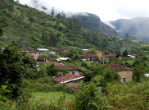
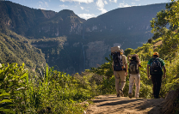
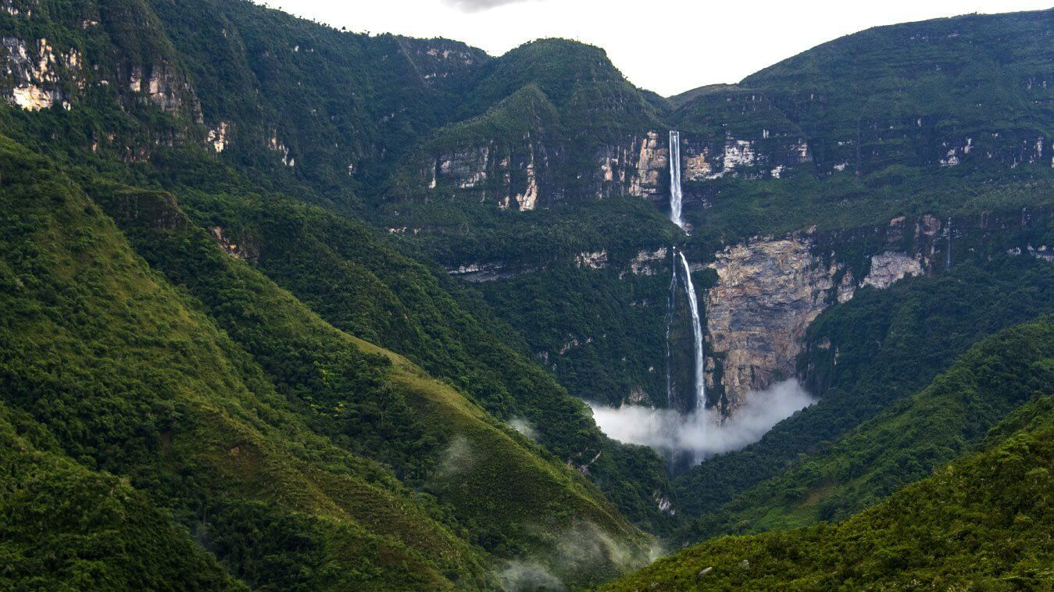

Tag 03 – Gocta / Chachapoyas (F/M /-)
Ganztägig: Gräber an den Klippen von Karajia und Höhle von Quiocta
Zunächst erreichen wir den Ort Cruzpata, um daraufhin unseren Weg in Richtung der Grabstätte von Karajia weiter zu führen. Auf dem Weg dahin, genießen wir einen Panoramablick über den Hauptplatz von Luya. Der Ausgangspunkt unserer 30-minütigen Reise zu Pferd nach Karajia ist Cruz Pata, auch bekannt als die Hochebene des Kreuzes. Wir besichtigen die Sarkophage von Karajia, die aus der Prä-Inka Kultur Chachapoyas stammen. Die anthropomorphen Sarkophagen wurden aus Stein, Holz und Lehm hergestellt und sind einzigartig aufgrund ihrer beeindruckenden Größe (bis zu 2,5 Meter hoch) und sorgfältigen Ausarbeitung. Die außergewöhnliche Lage auf den Klippen und die damit verbundene schwere Zugänglichkeit haben dazu beigetragen, dass die Sarkophagen sich immer noch in einem sehr guten Erhaltungszustand befinden. Wir kehren zurück in die Stadt Luya, um Mittag zu essen. Daraufhin besuchen wir de Höhlen von Quiocta, ein unberechenbares Werk der Natur, das sich im Stadtteil Lamud, in der Provinz Luya, befindet. Sieben Räume mit Stalagmiten und Stalaktiten befinden sich in diesen Höhlen; jeder Raum hat einen eigenen Namen aufgrund seiner einzigartigen Form.
Übernachtung in der Hacienda Achamaqui
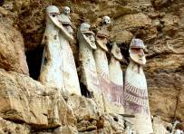
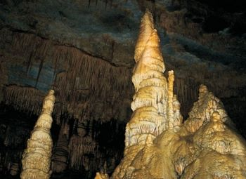
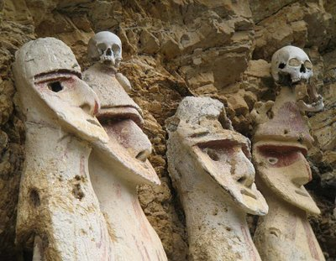

Tag 04 – Chachapoyas (F/M /-)
Ganztägig: Festung von Kuelap
Am Morgen besuchen wir Kuelap, eine majestätische Stätte, die von den Chachapoyas erbaut wurde. Auf dem Weg dahin haben wir die Chance, einen Panoramablick über die Festung Macro zu ergattern, welche aufgrund ihrer architektonischen Merkmale auch als „Macro Türme“ bekannt ist. Sie befindet sich seitlich an einem Hügel mit Blick auf dem Fluss Utcubamba. Danach geht es zum Ausgangspunkt unserer Reise nach Kuelap. Zu Pferd oder zu Fuß bewegen wir uns nun bergauf zur Festung, welche auf dem Berg Barreta (3000 m ü. d. M.) erbaut wurde. Der Ort ist umgeben von einer wunderschönen Landschaft und erscheint zunächst unzugänglich zu sein, da er an drei von vier Seiten von gewaltigen Mauern und Felsen geschützt ist. Die Festung besteht aus drei Plattformen. Im Innenbereich befinden sich Rundbauten, die mit rauten- und zickzackförmigen Friesen verziert sind. Die komplexe Innenarchitektur deutet auf eine gut organisierte Gesellschaft hin.
Die Festung von Kuelap wurde von den Chachapoyas errichtet und zwischen den Jahren 1000 und 1400 n. Chr. bewohnt. Errichtet auf der Spitze eines hohen Berges und allgemein bekannt als „Die Festung“, Kuelap ist die bedeutendste archäologische Stätte im Gebiet des hohen Dschungels. Die umgebenden Klippen und Abgründen erwecken in dem Besucher ein Gefühl von Macht und Unbezwingbarkeit.
Vor allem wenn man die Festung zum ersten Mal besucht, ist die Erscheinung der Mauern und Hunderten von kreisförmigen Bauten inmitten eines dichten Nebelwaldes auf 3000 Metern Höhe einfach überwältigend. Dort erkunden wir zudem unterschiedliche Zeremonialbauten und Aquädukte. Obwohl Kuelap bereits 60 Jahre vor Machu Picchu entdeckt wurde, ist die Festung weltweit noch nicht bekannt. Allerdings haben die jüngsten Entdeckungen in der Umgebung sowie die reiche Geschichte der Festung Kuelap die Aufmerksamkeit von Archäologen, internationalen Fachjournalen und Filmgesellschaften erfasst. Lunchpaket enthalten. Rückfahrt nach Chachapoyas.
Übernachtung in der Hacienda Achamaqui

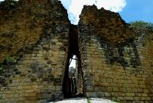
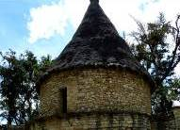
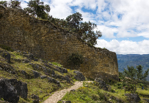

Hacienda Achamaqui

Dieses Boutique-Hotel befindet sich in einer im Kolonialstil errichteten Hacienda, inmitten einer wunderschönen ländlichen Umgebung direkt hinter der Stadt Chachapoyas. Das elegant rustikale zweistöckige Gebäude verfügt über ein rotes Ziegeldach und Holzbalkone, aus denen man den kolonialen Innenhof mit Gärten und einen zentral erbauten Brunnen bestaunen kann.
Die meisten der 21 Zimmer befinden sich in der historischen Hacienda. Acht zusätzliche Zimmer sind zudem in der "Casa Nueva", einer neuen modernen Anlage, zu finden.

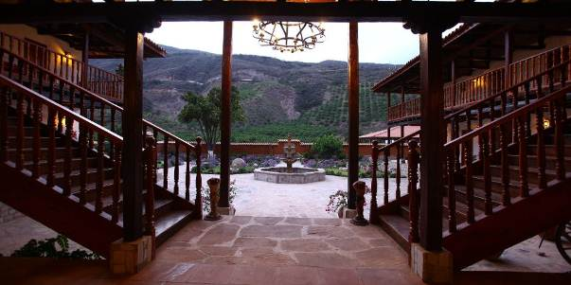

Tag 5: Chachapoyas / Jaen / Lima (F/-/-)
In den frühen Morgenstunden beginnen wir die Reise zurück nach Jaen in Richtung Norden auf einer asphaltierten Straße,
die zwischen dem Ostrand der Anden und dem Amazonasbecken verläuft. Die Fahrt dauert 3 Stunden (182 km).
Ankunft in Jaen und Transfer zum Flughafen.

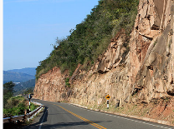
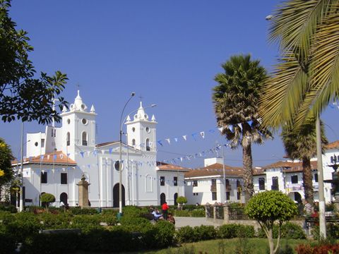
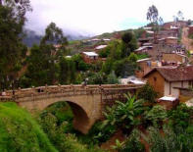

ENDE DER LEISTUNGEN
F = Frühstück M = Mittagessen A = Abendessen LP = Lunchpaket

KOMMISSIONSFÄHIGE PREISE PRO PERSON 2017 - IN USD – Doppelzimmer Basis

 | 02 pax | 04 pax | Sing.Supp
KATEGORIE FIRST | Usd 810.00 | Usd 655.00 | Usd 255.00

Flugticket Lima/Jaen/ Lima : USD 420,00 pro Person* (LAN PERU)
* Aktuelle Tarife sind unangekündigten Änderungen vonseiten der Fluggesellschaft vorbehalten.

HINWEISE

- Es wurden keine Reservierungen vorgenommen.
- Diese ist eine Vorkalkulation der Preise; Hotelpreise können sich je nach Verfügbarkeit ändern.
- Alle oben festgelegten Services unterliegen der Verfügbarkeit zum Zeitpunkt der Buchung / Reservierung
- Es sind keine Flugkosten oder Flughafengebühren in den oben angegebenen Preisen inbegriffen.
- Flugpreise gelten nur als Referenz. Tatsächliche Preise unterliegen der Verfügbarkeit zum Zeitpunkt des Kaufes und der Art des Tickets (Erstattungen und Änderungen sind zulässig/nicht zulässig, Sanktionen sind gültig/nicht gültig, etc.). Im Falle einer Stornierung sind Tickets nicht erstattungsfähig und nicht übertragbar.
- Alle Eintrittsgelder sind Änderungen ohne Ankündigung vorbehalten.
- Das Trinkgeld ist optional und freiwillig.
- Netto Preise gültig für 2017, mit Ausnahme von den Inti Raymi (22.06-27.06), Weihnachten & Neujahr (23.12/02.01) und anderen nationalen oder religiösen Feiertagen, in denen Sonderpreise möglicherweise gültig sein können. Bitte überprüfen Sie dies.

INHALT
- Privater Service mit Englisch sprechender Reiseleitung
- Alle Eintrittsgebühren für die oben genannten Stätten.
- 04 Nächte Übernachtung im Hotel
- Alle Trinkgelder (außer Hotelpersonal & Reiseleiter); weiteres Trinkgeld ist optional und freiwillig. Allerdings empfehlen wir die folgenden Beträge:
- Reiseleiter/Begleitung beim Transfer: US$ 5,00 pro Gast pro Tag
- Fahrer: US$ 2,00 pro Gast pro Tag
- Trinkgeld im Restaurant: 10 % des gesamten Rechnungsbetrags
- Ständige Betreuung während der Reise

NICHT INBEGRIFFEN im Preis:
- Internationale und inländische Flugpreise (tatsächlicher Preis kann von der Fluggesellschaft geändert werden).
- Mahlzeiten oder andere Dienste, die nicht im Reiseplan beschrieben werden.
- Früher Check-In, später Check-Out, Dienstleistungen und im Reiseplan nicht erwähnten Mahlzeiten
- Persönliche Ausgaben.
- Trinkgelder für Reiseleiter und Mannschaft
- Hafengebühr ($ 69,00 pro Passagier)
- Getränke während der Mahlzeiten, Hotel-Extras und persönliche Ausgaben

